INÍCIO:

MATEMÁTICA
- PREENCHA OS NÚMEROS QUE FALTAM PARA COMPLETAR A TABELA.

0 |  |  |  |  |  |  |  |  | 9
 |  |  |  |  | 15
20 |  |  |  |  |  |  |  | 28
 | 31
 |  |  |  | 44
50 |  |  |  |  |  | 56
 |  | 62
 |  |  |  |  |  |  | 77
80
 |  |  | 93

- QUAL É O NÚMERO QUE VEM IMEDIATAMENTE DEPOIS DO 99?

- CONTE DE 2 EM 2.
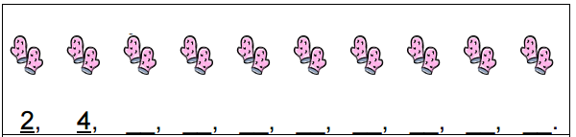

- CONTE DE 5 EM 5.
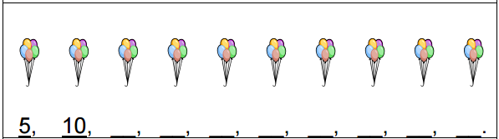

- CONTE DE 10 EM 10.
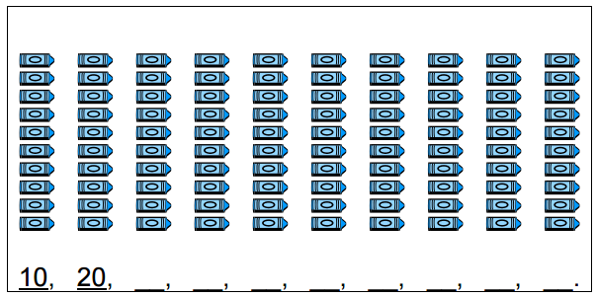

- CIRCULE O QUINTO PATO.
- COLOQUE UM X NO NONO PATO.
- SUBLINHE O TERCEIRO PATO.

